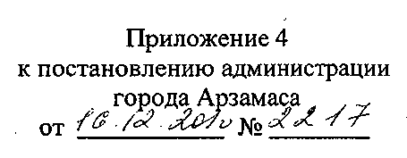
Размер платы за капитальный ремонт
общего имущества в многоквартирном доме
- для собственников жилых помещений, которые не приняли решение о выборе способа управления многоквартирным домом;
- для собственников помещений в многоквартирных домах, которые на общем собрании не приняли решение об установлении размера платы за содержание и ремонт жилого помещения

Размер платы на 1кв. метр
общей площади жилого помещения в месяц, в руб.
С кирпичными стенами | 2,05
С крупнопанельными стенами | 1,83
С деревянными и смешанными стенами | 1,67
Жилые каменные дома с износом свыше 70%, деревянные и прочие дома - свыше 65% и находящиеся в аварийном состоянии | 1,03
Примечания:
1. Размер платы за капитальный ремонт общего имущества в
многоквартирном доме определяется как произведение платы за 1кв. метр общей
площади жилого помещения на общую площадь жилого помещения.
- Плата за капитальный ремонт с собственников комнат в коммунальных квартирах (общежитиях) взимается с общей площади жилого помещения, принадлежащей собственнику.
- В плату за капитальный ремонт общего имущества в многоквартирном доме входит налог на добавленную стоимость.

